Jahresbericht des Vorstandes von Mai 2022 bis Mai 2023
Im Jubiläumsjahr hat es drei Höhepunkte gegeben: Die Generalversammlung, das Dankesessen für das Team Handwerk und die eigentliche Jubiläumsveranstaltung.
Nach der Pandemiedurststrecke wurde das gesellige Zusammensein überaus gut besucht und geschätzt.
Das Team Handwerk hat sich kontinuierlich vergrößert. Aktuell dürfen wir weiterhin auf zwei Dutzend Fachleute zählen. Wir freuen uns über den jüngsten Zuwachs: Maurice Scheidegger eifert Vater und Schwester freudig nach. Mariska Dedding betreut das Team mit Umsicht, Wertschätzung und Humor.
Der Höhepunkt war zweifelsohne das Jubiläums-Dankesessen nach der ReparAktion im Juni 22. Kulinarisch verwöhnt von der Küchenbrigade des Restaurants Regiomech konnte das ganze Team bei strahlendem Sonnenschein gemütliche Stunden in der Gartenlaube verbringen; der Geschäftsführer Ueli Schwaller hat uns mit seinem Besuch beehrt.
Wir haben insgesamt sieben ReparAktionen durchgeführt; sechs in der Regiomech, eine in Langendorf.
Die Spannweite der Besuchenden reichte von Rekordbeteiligung (50 im März 23) bis ganz wenig besucht (9 im Mai 23).
Der Mix der Reparaturgegenstände hat sich im üblichen Rahmen bewegt. Insgesamt wurden 210 Gegenstände (durchschnittlich 30 pro ReparAktion) begutachtet, repariert oder zum Wegwerfen freigegeben. Die Reparaturquote hat sich wiederum im Bereich zwischen 60 und 65% bewegt.
Einige Anfragen wurden direkt an unsere Reparaturpartner weitergeleitet.
Das Café flick+werk ist nach den Restriktionen durch die Pandemie wieder voll aufgeblüht. Die Einrichtung eines Stuhlkreises nahe beim Geschehen hat sich sehr bewährt. Die Gespräche fördern oft erheiternde, wertvolle und ungeahnte Synergien zu Tage. Theresa Kübli übernimmt in ihrer Rolle als Gastgeberin die neue Kundschaft und erklärt die Abläufe einer ReparAktion.
Die Homepage wird nach wie vor von Paulo Antunes betreut. Als Freiwilliger hat er im letzten Jahr infolge Prüfungen etwas zurückstecken müssen. Gemeinsam mit dem Vorstand wird die Homepage anlässlich der nächsten ReparAktion im Juni „aufdatiert“.
Die Werbung erfolgte im üblichen Rahmen (Azeiger, Gratis-Hinweis in der Sol. Zeitung und auf facebook). Im Nachgang des Jubiläums haben Artikel im Zuchler Kurier und in der Gewerbezeitung Langendorf zur besseren Bekanntheit beigetragen.
Der Verein
Die Jubiläumsgeneralversammlung hat in den Räumlichkeiten des Museums ENTER in Solothurn stattgefunden. Der gleichzeitige Flohmarkt auf dem Vorplatz hat so manches Technikerherz höherschlagen lassen. Die Führung durchs Museum mit einem begeisterten und begeisternden Guide hat alle restlos fasziniert.
Die Zahl der Mitglieder ist erfreulicherweise auf 80 angestiegen; als Organisationen sind die Regiomech und der WWF dabei.
Der Vorstand ist nach der Demission von Arjuna Adhihetty anlässlich der Retraite im Februar auf vier Mitglieder geschrumpft. Sandra Beyeler hat sich letzten Herbst voller Elan als Protokollführerin und potentielles VS-Mitglied gemeldet; gesundheitliche Probleme haben ihr leider einen Strich durch die Rechnung gemacht. Der Vorstand hat sich zu drei VS-Sitzungen und einer Retraite getroffen.
Das Reparatur-Netzwerk Region Solothurn konnte kontinuierlich ausgebaut werden. Reiner Pesch
versteht es meisterlich Menschen und Organisation für die Zusammenarbeit zu gewinnen.
10 Jahre flick+werk
Die Projektgruppe mit Arjuna Adhihetty, Theresa Kübli und Reiner Pesch hat mit Innovation und Mut einen unvergesslichen Anlass auf die Beine gestellt.
Reiner Pesch hat den Jubiläumsanlass in einer Festschrift verewigt.
Jubiläumsfeier 10 Jahre flick+werk
Am 25. August 2022 war es soweit. Unser Verein flick+werk feierte sein 10-jähriges Vereinsjubiläum mit Referat, Podium und Filmen im Kino Uferbau in Solothurn.
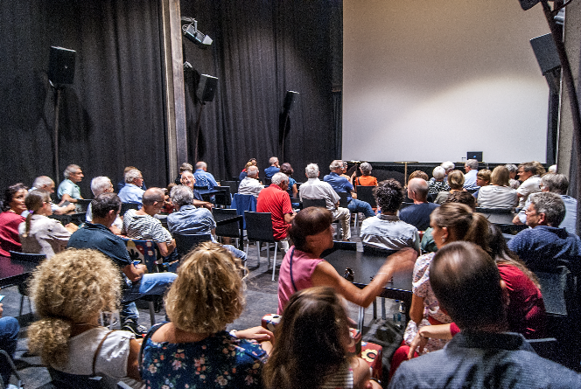
Der Verein flick+werk wurde am 1. März 2012 gegründet. Von Anfang an haben wir es uns zum Ziel gesetzt, einen Beitrag gegen die Wegwerfgesellschaft zu leisten. Mittlerweile arbeiten 24 Handwerker:innen ehrenamtlich an unseren ReparAktionen. Ihre Hauptmotivation ist es, defekte Gegenstände wieder funktionstüchtig zu machen.
Ein Herzensanliegen unseres Vereins ist es aber auch, junge Menschen fürs Reparieren zu begeistern. Das dies möglich ist, zeigte der Film „Reparieren macht Schule“.
Wir haben diesen Film mit der 5. Klasse der Vorstadtschule Solothurn gedreht. Im Film wird eindrücklich gezeigt, mit welcher Begeisterung die 11-jährigen Schüler:innen die mitgebrachten defekten Gegenstände unter Anleitung selber repariert haben.
Zu unserem Jubiläum haben wir unter der Leitung des Regisseurs Juan Dosa einen Werbefilm gedreht. Mit viel Humor führt der Film durch eine ReparAktion. Man kann hautnah miterleben, wie Handwerker:innen defekte Gegenstände mit grossem Engagement und Fachwissen reparieren. Die grosse Freude am Reparieren war bei der Uraufführung des Films im ganzen Publikum spürbar.
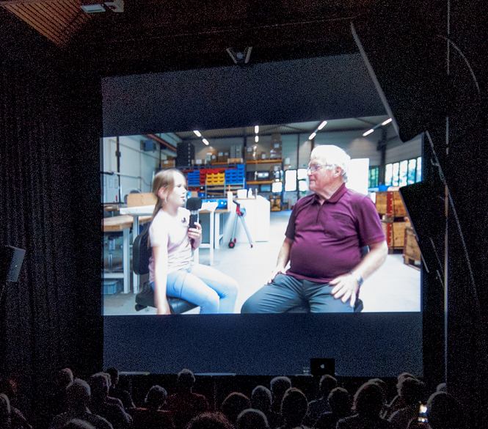Werbefilm flick+werk
Dass es sich lohnt, in eine Kreislauf-wirtschaft zu investieren, hat das Referat mit dem Titel „Reparatur-Anstiftung zum Denken und Machen“ von Silke Langenberg (Professorin an der ETH-Zürich) gezeigt.
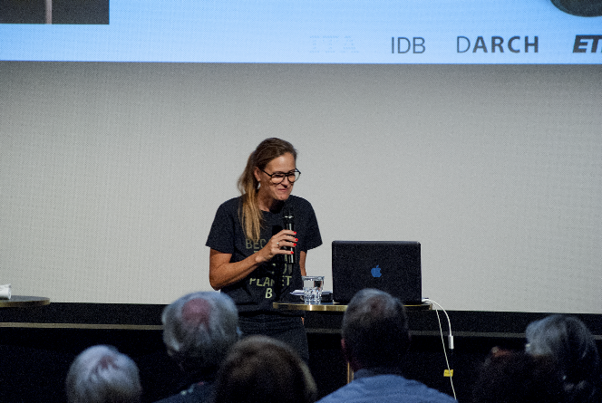
Prof. Dr. Silke Langenberg (ETH-Zürich)
Silke Langenberg beschäftigt sich intensiv mit der Renovierung und Restaurierung von Gebäuden. Anhand der „Grauen Energie“ hat Sie uns eindrücklich gezeigt, dass es sich schon allein aus Energiegründen lohnt, alte Gebäude wieder instand zu setzen anstatt abzureissen und neu zu bauen.
Im Anschluss an das Referat erfolgte eine Podiumsdiskussion unter der kundigen Leitung von Anita Panzer zum Thema „Kreislaufwirtschaft und Reparatur“. 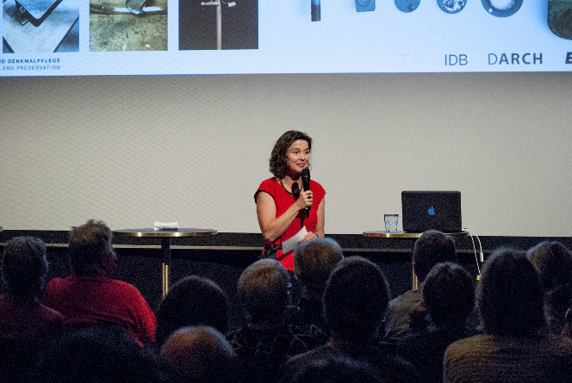Anita Panzer (Moderatorin)
Es ging um die Thematik: „Wie können wir das Reparaturangebot in Solothurn vergrössern, und wie schaffen wir es, junge Leute fürs Reparieren zu begeistern?“
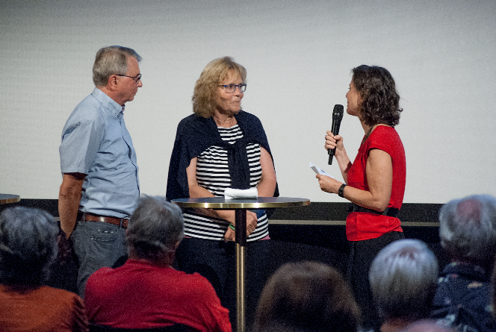Von links: Reiner Pesch und Elsbeth Wirth-Wyss (Co-Präsidium flick+werk) und Anita Panzer
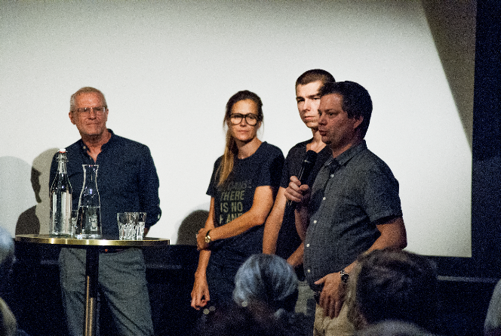Von links: Daniel Grolimund, Silke Langenberg, Fabian Knuchel, Pascal Walter
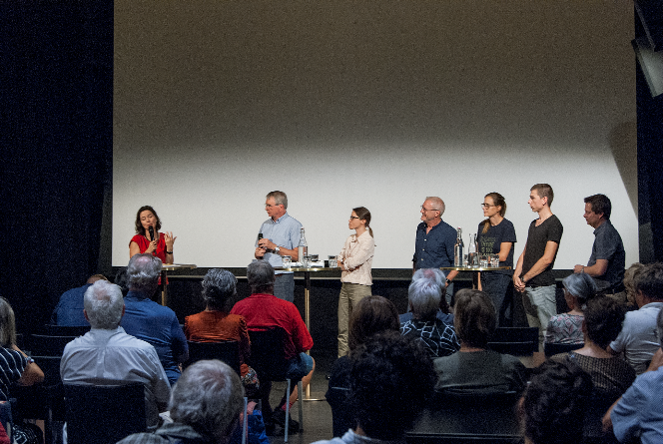Podium von links: Anita Panzer, Reiner Pesch, Sophia Kirsch (Amt für Umwelt), Daniel Grolimund (Vize-Gemeindepräsident Zuchwil), Silke Langenberg (ETH- Zürich), Fabian Knuchel (Museum ENTER), Pascal Walter (Vize-Stadtpräsident Solothurn).
Als Ergebnis der Podiumsdiskussion ist festzuhalten, dass es sich lohnt, ein Reparaturnetzwerk für die Region Solothurn aufzubauen, in dem alle Aktivitäten im Bereich Reparatur aufgeführt werden, einschliesslich aller Reparaturbetriebe in der Region Solothurn.

Bevor es zum Apéro riche ging, hatte Brigit Wyss (Volkswirtschaftsdirektorin des Kantons Solothurn) das Wort.
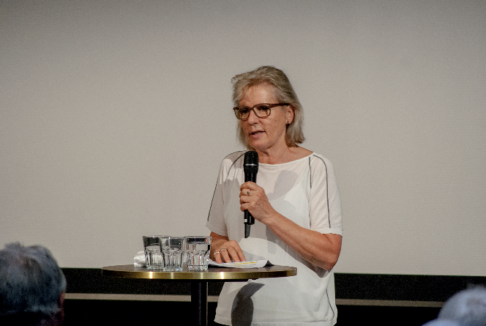
Brigit Wyss (Volkswirtschaftsdirektorin Kanton So)
In Ihrer Grussbotschaft ging sie auch auf die Themen Kreislaufwirtschaft, Reparatur und
Instandsetzung von sanierungsbedürftigen Gebäuden ein. Das Thema „Graue Energie“ ist auch in Solothurn ein grosses Thema, denn es werden hier immer mehr Gebäudesanierungen durchgeführt.
Das Apéro riche gab anschliessend allen Teilnehmer: innen die Möglichkeit, sich rund um das Thema Reparatur und Kreislaufwirtschaft auszutauschen.
links Esther Gubler (Kassierin flick+werk)
rechts Philip Kaiser (Werbung flick+werk) mit Familie
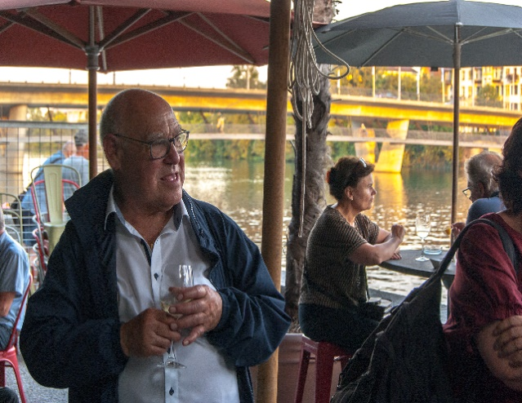Heinz Bätscher: Gründungs- und Ehrenpräsident unseres Vereins flick+werk
Den Abschluss unserer Jubiläumsveranstaltung bildete der Film „Kommen Rührgeräte in den Himmel?“ Dieser Film hinterfragt sowohl unsere Einstellung zu Gegenständen, die uns im Alltag wertvolle Dienste leisten, als auch unsere Einstellung gegenüber den Menschen, welche diese Gegenstände mit viel Berufsstolz hergestellt haben.
Die Frage lautet nun: „Welche Wertschätzung geben wir Gegenständen und wie können wir Sorge tragen, dass diese ein möglichst langes Leben haben?
Auf den Bildern fehlen leider unsere beiden flick+werk Vorstandsmitglieder Theresa Kübli (Café flick+werk) und Arjuna Adhihetty (Beisitzer flick+werk)

Das Schlusswort ist für einmal ein Schlussbild. (Auszug aus dem Azeiger-Inserat vom 8. Juni 23)
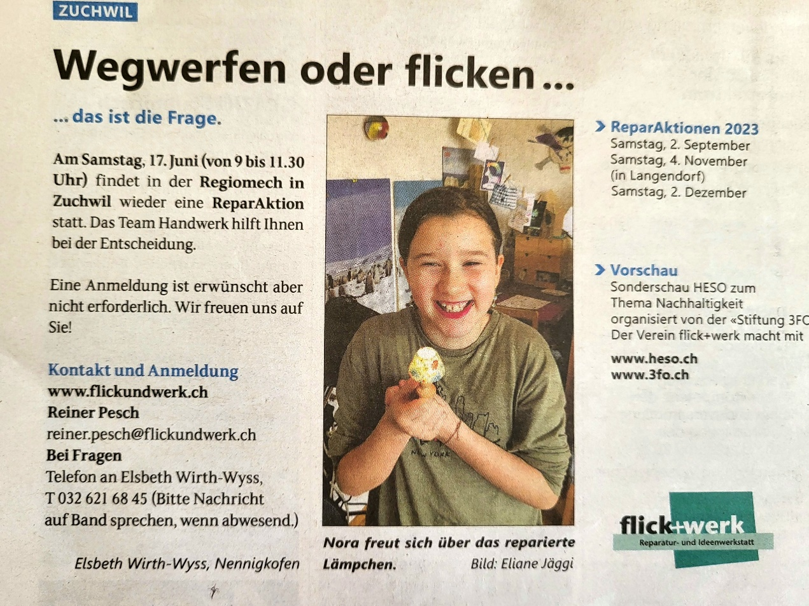

Juni 2023/Vorstand

